

МИНИСТЕРСТВО ОБРАЗОВАНИЯ И НАУКИ РОССИЙСКОЙ ФЕДЕРАЦИИ
ФЕДЕРАЛЬНОЕ ГОСУДАРСТВЕННОЕ БЮДЖЕТНОЕ ОБРАЗОВАТЕЛЬНОЕ УЧРЕЖДЕНИЕ
ВЫСШЕГО ПРОФЕССИОНАЛЬНОГО ОБРАЗОВАНИЯ
«САМАРСКИЙ ГОСУДАРСТВЕННЫЙ АЭРОКОСМИЧЕСКИЙ УНИВЕРСИТЕТ
ИМЕНИ АКАДЕМИКА С.П.КОРОЛЕВА
(НАЦИОНАЛЬНЫЙ ИССЛЕДОВАТЕЛЬСКИЙ УНИВЕРСИТЕТ)» (СГАУ)

Факультет информатики

Кафедра информационных систем и технологий

Отчет по лабораторной работе №1
по курсу
«Основы экспертных систем»

«ЭС выбора подъемного крана»

Выполнили: студенты группы 6501
Артамонов Ю. С.
Ульбеков А. Д.
Проверил:
ассистент Белоусов А. И.

САМАРА 2012
Задание

Разработать продукционную экспертную систему с четкой логикой по заданному описанию предметной области. Построить дерево принятия решений, сформулировать набор правил для решения задачи. Предусмотреть в системе режим эксперта для просмотра исходных данных и настройки системы, режим консультации для конечного пользователя и режим справки (сведения о системе, авторах, краткое пояснение по использованию).
Организовать диалог с конечным пользователем в виде форм меню вопросов и возможных ответов с подсказками с использованием естественного языка.
По дополнительному запросу выдать подробное объяснение полученного решения на естественном языке.
Описание предметной области.
Характеристики подъемных кранов задаются таблицей:
Вид подъемного крана | Грузоподъемность, т. | Объект обслуживания | Скорость подъема груза, м/мин | Высота подъема, м
Мостовой кран | 1-600 | Цех, закрытый склад, электростанция | 1-60 | 3-50
Настенно-консольный поворотный кран | 0.1-10 | Цех, закрытый склад | 1-200 | 1-10
Козловой кран | 3-1000 | Строительный объект, электростанция | 1-100 | 2-20
Мостовой перегружатель | 5-300 | Электростанция, речной порт | 1-180 | 1-15
Стреловой самоходный кран | 8-30 | Строительный объект, речной порт | 1-25 | 1-60
Башенный кран | 10-50 | Строительный объект, речной порт | 1-100 | 3-150
Портальный кран | 5-300 | Строительный объект, речной порт | 1-90 | 2-50
По значениям параметров указать подходящие модели технического средства (часть значений пользователь может не знать, в таком случае выводится список средств, удовлетворяющих первому ответу «не знаю» по дереву принятия решений).
Продукционные системы
Экспертная система – это частный случай автоматизированной системы, которая на основе знаний, представленных той или иной моделью, проводит консультацию с конечным пользователем для формирования решения или выдачи документации.
Экспертная система состоит из трех основных частей: интерфейса пользователя, машины логического вывода и хранящихся знаний и опыта. Когда нужно проконсультироваться с экспертной системой, человек ставит задачу и вступает во взаимодействие с системой через интерфейс пользователя. Машина логических выводов экспертной системы – это ПО, которое фактически приводит доказательства, необходимые для решения задачи. Чтобы сделать свои выводы, ПО использует хранящиеся знания и опыт. Знания и опыт в какой-то проблемной области предоставляются в виде набора правил (продукций), представляющие собой просто совокупность правил. Каждое правило имеет посылку и вывод. Когда машина логических выводов может установить, что посылка является истинной, тогда она знает, что вывод тоже является правильным.
Правило – это объем знаний, в котором говорится, какие предпринимать действия при выполнении определенных условий.
Если во время консультации определяется, что условия верны, то правило включается. Если же условия правила не удовлетворяются, то действия правила не выполняются.
Продукции делятся на детерминированные и недетерминированные, среди которых можно выделить прогнозирующие, вероятностные.
Дерево принятия решений
Переменные:
Грузоподъемность, т. – G
Объект обслуживания – O
Скорость подъема груза, м/мин – S
Высота подъема, м – H
Вид подъемного крана – T.
Язык описания правил является подмножеством языка Groovy.
Дерево принятия решений содержится в приложении.

Описание и реализация указаний по использованию
Экспертная система выбора подъемного крана в своем главном меню имеет 2 пункта:
- Файл с подменю «Новая консультация», «Загрузить правила» и «Выход»;
- Помощь с подменю «О программе».
При выборе пункта «Новая консультация» на экране появляется окно для выбора метода логического вывода.
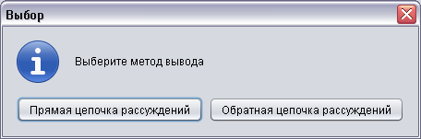
После выбора метода вывода на экране появляется вкладка с названием консультации и поля для ввода пользователем исходных данных.
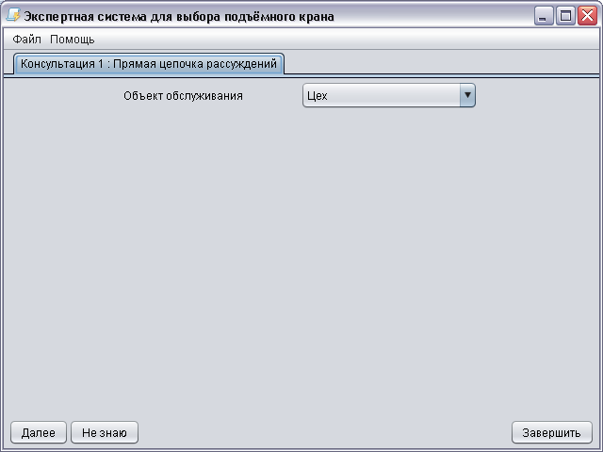
Пользователь вводит исходные данные и, нажимая «Далее», переходит к следующему вопросу. По окончании ввода исходных данных пользователь завершает консультацию и на экране появляется сообщение о найденном решении. Для завершения консультации пользователь должен нажать кнопку «Завершить» в правом нижнем углу соответствующей консультации вкладке.
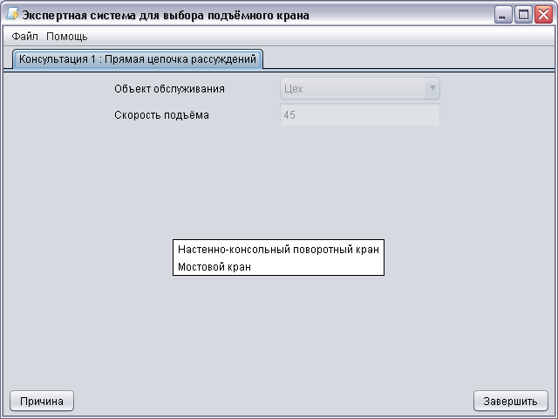
Если пользователь хочет заменить начальный список правил, он может загрузить новый по своему усмотрению, выбрав пункт меню «Файл» - «Загрузить правила».
Для вывода информации о программе пользователь должен выбрать пункт меню «Помощь» - «О программе».
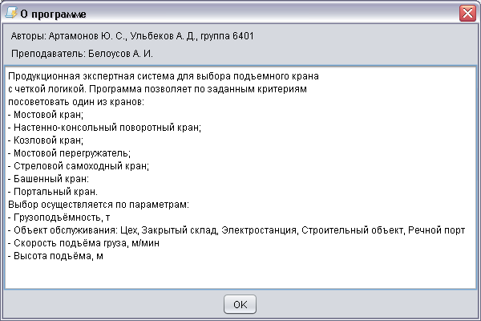
- Контрольный пример и результаты испытаний
Определение типа подъемного крана, исходя из различных характеристик.

Список использованных источников
- Дерябкин В.П. Лекции по курсу «Основы экспертных систем». Самара, СГАУ, 2012 г.
- Fergal Dearle “Groovy for Domain-Specific Languages”. June 2010, 312 p.

Приложение А. Листинг программы

